Детский травматизм и его предупреждение – очень важная и серьезная проблема, особенно когда дети остаются без присмотра взрослых.
Наиболее часто встречающийся травматизм у детей – бытовой.
Основные виды травм, которые дети могут получить дома, и их причины:
*отравление бытовыми химическими веществами (инсектицидами, моющими жидкостями, отбеливателями и др.);
*ожог от горячей плиты, посуды, пищи, кипятка, пара, утюга, других электроприборов и открытого огня;
*удушье от мелких предметов (монет, пуговиц, гаек и др.);

Падения
Падение - распространенная причина ушибов, переломов костей и серьезных травм головы. Их можно предотвратить, если
*устанавливать ограждения на ступеньках, окнах и балконах.
В летнее время зоной повышенной опасности становятся детские площадки, а особенно качели. Если ребенок упал с качели, он должен прижаться к земле и подальше отползти, чтобы избежать дополнительного удара.
Порезы
Разбитое стекло может стать причиной порезов, потери крови и заражения. Стеклянные бутылки нужно держать подальше от детей и младенцев. Нужно учить маленьких детей не прикасаться к разбитому стеклу.
Ножи, лезвия и ножницы необходимо держать в недоступных для детей местах. Старших детей надо научить осторожному обращению с этими предметами.
Можно избежать многих травм, если объяснять детям, что бросаться камнями и другими острыми предметами, играть с ножами или ножницами очень опасно.
* Таких предметов не должно быть на детских игровых площадках.
Травматизм на дороге
Самая опасная машина, стоящая: ребенок считает, что если опасности не видно, значит, ее нет. Но, выходя из-за такой машины на проезжую часть, 63 ребенка из 100 попавших, в дорожное происшествие попадают под колеса другой машины.
Дети должны знать и соблюдать следующие правила, когда переходят дорогу:
*перед тем как переходить дорогу, убедиться, что машин или других транспортных средств на дороге нет;
*идти, но ни в коем случае не бежать;
*переходить дорогу только в установленных местах на зеленый сигнал светофора;
*на дорогу надо выходить спокойно, сосредоточенно, уверенно и так, чтобы водитель видел тебя;
*маленького ребенка переводить через дорогу надо только за руку;
*детям нельзя играть возле дороги, особенно с мячом;

Ожоги
Ожогов можно избежать, если:
*устанавливать плиты достаточно высоко или откручивать ручки конфорок, чтобы дети не могли до них достать;
*держать детей подальше от открытого огня, пламени свечи, костров, взрывов петард;
Удушье от малых предметов
Маленьким детям не следует давать еду с маленькими косточками или семечками. За детьми всегда нужно присматривать во время еды. Кашель, шумное частое дыхание или невозможность издавать звуки - это признаки проблем с дыханием и, возможно, удушья.
Отравления
Ядовитые вещества, медикаменты, отбеливатели, кислоты и горючее, например керосин, ни в коем случае нельзя хранить в бутылках для пищевых продуктов - дети могут по ошибке выпить их. Такие вещества следует держать в плотно закрытых маркированных контейнерах, в недоступном для детей месте.
Лекарства, предназначенные для взрослых, могут оказаться смертельными для детей. Медикаменты ребенку нужно давать только по назначению врача и ни в коем случае не давать ему лекарства, предназначенные для взрослых или детей другого возраста. Хранить медикаменты необходимо в местах недоступных для детей.

Поражение электрическим током
Дети могут получить серьезные повреждения, воткнув пальцы или какие-либо предметы в электрические розетки; их необходимо закрывать, чтобы предотвратить поражение электрическим током. Электрические провода должны быть недоступны детям - обнаженные провода представляют для них особую опасность.
Очень важно для взрослых – самим правильно вести себя во всех ситуациях, демонстрируя детям безопасный образ жизни. Не забывайте, что пример взрослого для ребенка заразителен!
МАОУ ДОД д\с «Сказка» корпус «Искорка»
Профилактика травматизма
у детей

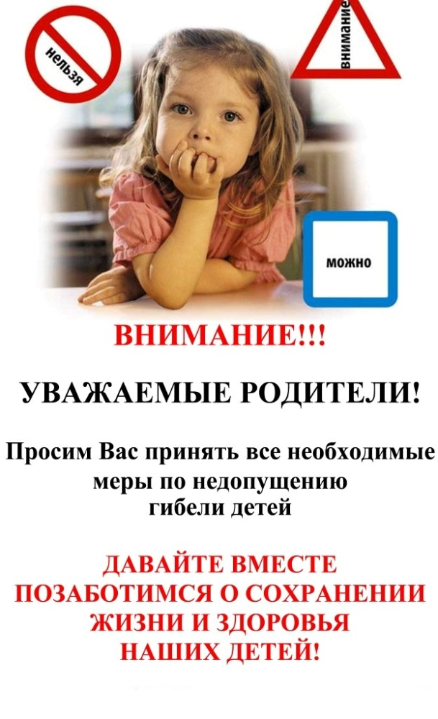
Воспитатель:Беляевских Ирина Юрьевна

